SỞ GIÁO DỤC VÀ ĐÀO TẠO THÀNH PHỐ ĐÀ NẴNG

**TRUNG TÂM TIN HỌC – NGOẠI NGỮ FAST TRACK**

**PHẦN MỀM QUẢN LÍ SINH VIÊN**

**Người làm bài: Đoàn Huỳnh Ngọc Tài**

**Lớp : 18IF1**

**Giảng viên : Trần Minh Thắng**

**PHẦN I: KHẢO SÁT VÀ MÔ TẢ YÊU CẦU BÀI TOÁN**

**MÔ TẢ YÊU CẦU BÀI TOÁN**

Xây dựng chương trình quản lí sinh viên nhằm hỗ trọ cho công tác quản lí thông tin sinh viên , giảng viên , kết quả học tập của sinh viên…..Bài toán đặt ra là phân tích thiết kế giao diện phần mềm , vấn đề đặt ra là vì sao phải quản lý? Và quản lý như thế nào để công việc có hiệu quả, tiết kiệm được thời gian cho giáo viên để dễ dàng quản lí.

- Bộ phận quản lý sinh viên nhà trường có những mảng chính sau:

+ Quản lý thông tin sinh viên:Bao gồm Mã sinh viên, Họ Tên, Ngày Sinh, Giới Tính, Địa Chỉ , Mã Lớp

+ Quản lý giảng viên : gồm Mã giảng viên,Tên giảng viên, Giới Tính, Số điện thoại , Email , Phân loại giảng viên

+ Quản lý lớp học : gồm Mã lớp , mã khoa , tên lớp

+Quản lý môn học : gồm Mã Môn, tên Mon Học , mã giáo viên , học kì ,mã khoa…..

+Quản lý kết quả : gồm Mã Sinh viên, họ tên, điểm trung bình , điểm thi lần 1 , điểm thi lần 2 , điểm tổng kết ,hạnh kiểm , mã môn

**PHẦN II: THIẾT KẾ DỮ LIỆU DATABASE**

**1. Thông Tin Sinh Viên**

- Các thuộc tính mới : masv , hoten , ngaysinh,gioitinh,diachi, malop

Các thuộc tính trừu tượng: masv

- Thiết kế dữ liệu Database với các trường như trên :

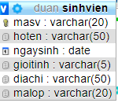

**2. Quản Lí Lớp**

- Các thuộc tính mới : makhoa, malop, TenLop

-Các thuộc tính trừu tượng: MaLop

- Thiết kế dữ liệu Database với các trường như trên :

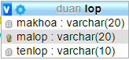

**3. Quản Lí Giảng Viên**

- Các thuộc tính mới : magv, tengv, gioitinh,phone,email,phanloaigv

-Các thuộc tính trừu tượng: magv

- Thiết kế dữ liệu Database với các trường như trên :

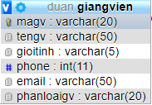

**4. Quản Lí Kết Quả**

- Các thuộc tính mới : masv, hoten, diemtb ,diemthilan1 ,diemthilan2,diemtongket, hanhkiem , mamon

-Các thuộc tính trừu tượng: masv, mamon

- Thiết kế dữ liệu Database với các trường như trên :

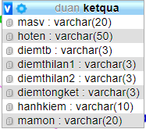

**5. Quản Lý Môn Học**

- Các thuộc tính mới : mamon, tenmon,magv,hocki, makhoa

-Các thuộc tính trừu tượng: mamon

- Thiết kế dữ liệu Database với các trường như trên :

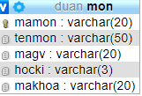

**6.Quản Lí Khoa**

- Các thuộc tính mới : makhoa, tenkhoa

-Các thuộc tính trừu tượng: makhoa

- Thiết kế dữ liệu Database với các trường như trên :

**C:\Users\HP\Desktop\khoa.PNG**

**7. Liên kết database :**

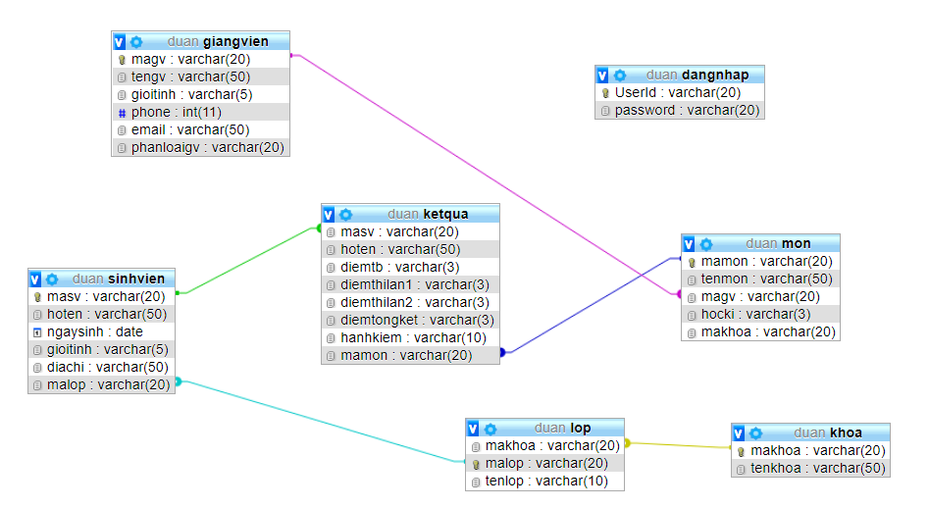

**PHẦN** [**III**](https://vi.wikipedia.org/w/index.php?title=III&action=edit&redlink=1)**: THIẾT KẾ MÀN HÌNH**

**1.THIẾT KẾ GIAO DIỆN MÀN HÌNH CHÍNH**

**a. Thiết kế giao diện thông tin sinh viên :**

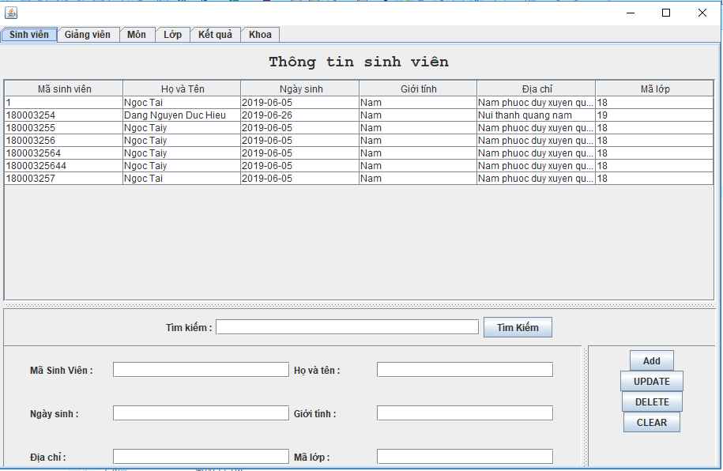

**b. Thiết kế giao diện quản lí giảng viên :**

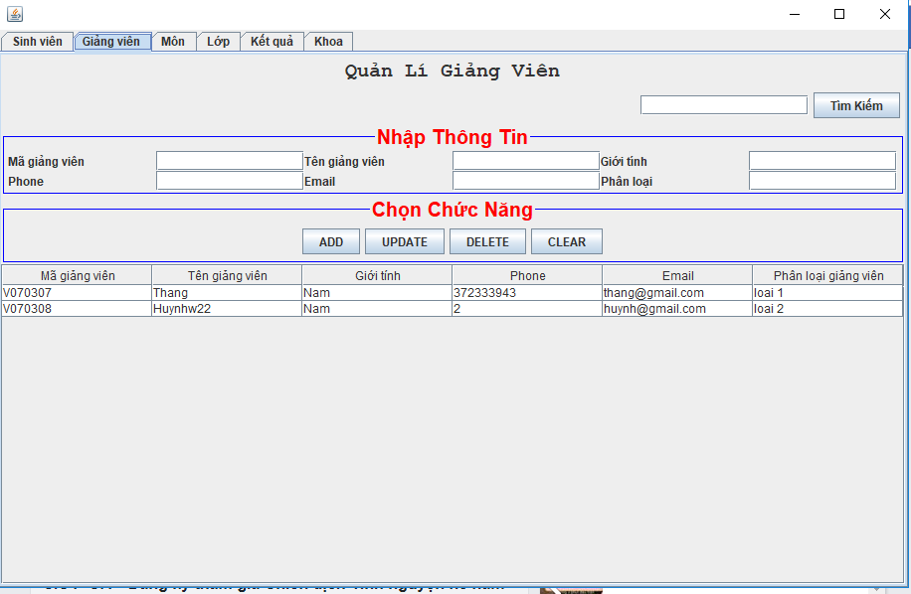

**c. Thiết kế giao diện quản lí môn**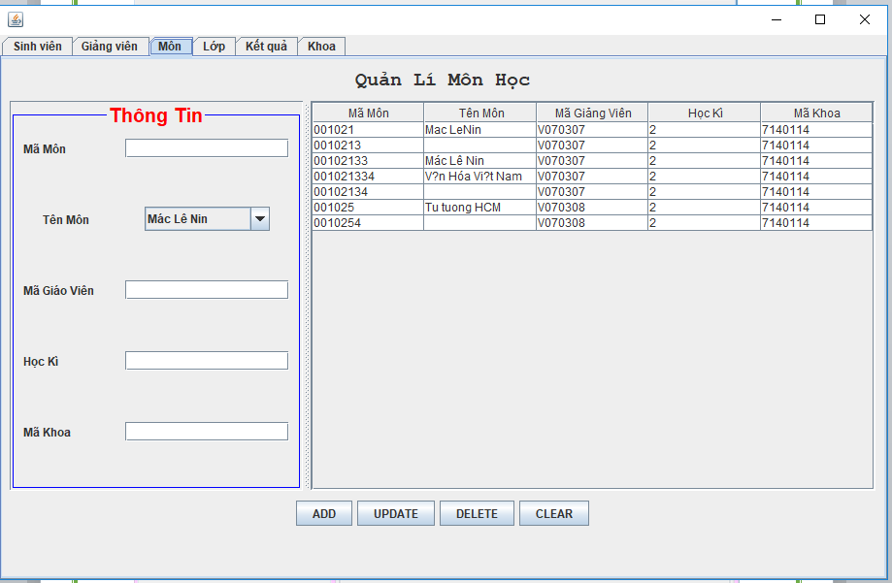

**d. Thiết kế giao diện quản lí kết quả :**

